Nachtumzüge mit den Bure-Meckeler, Fleischwangen
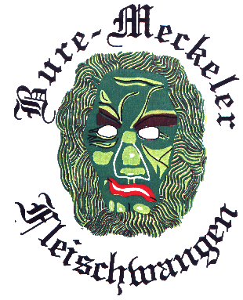

Hiermit erlaube ich …………………………………………………. die

Mitfahrt zu dem Nachtumzug am: ………………………………___________

nach ……………………………………………………… mit dem Bure-Bus.

Mir ist bekannt, dass die Ankunft nach dem Umzug am späten Abend (meist nach 24.00 Uhr) erfolgen kann. Die Aufsichtspflicht des Erziehungsberechtigten wird durch diese Einwilligungserklärung nicht auf andere Personen übertragen. Der Bure-Meckeler Verein kann keine Verantwortung über Konsum und Kauf von Alkoholika durch den minderjährigen Sohn/Tochter übernehmen.

Name des Minderjährigen ……………………………………………..

Geburtstag: ……………………………………….

Wohnort: ……………………………………….. ___________________________
Telefonnummer des
Erziehungsberechtigten: ………………………………………………….

Unterschrift des Erziehungsberechtigten: ……………………………….

